**UJI DAYA HAMBAT EKSTRAK DAUN JERUK NIPIS**

**(*Citrus Aurantofolia S*) TERHADAP PERTUMBUHAN**

**BAKTERI *Salmonella thypi***



**KARYA TULIS ILMIAH**

***Disusun Dan Diajukan Sebagai Salah Satu Syarat Untuk Menyelesaikan Pendidikan Diploma III Jurusan Teknologi Laboratorium Medis Politeknik Kesehatan Kemenkes Kendari***

**Oleh:**

**ROSALIA**

**P00341018079**

**KEMENTERIAN KESEHATAN REPUBLIK INDONESIA**

**POLITEKNIK KESEHATAN KENDARI**

**JURUSAN TEKNOLOGI LABORATORIUM MEDIS**

**2021**

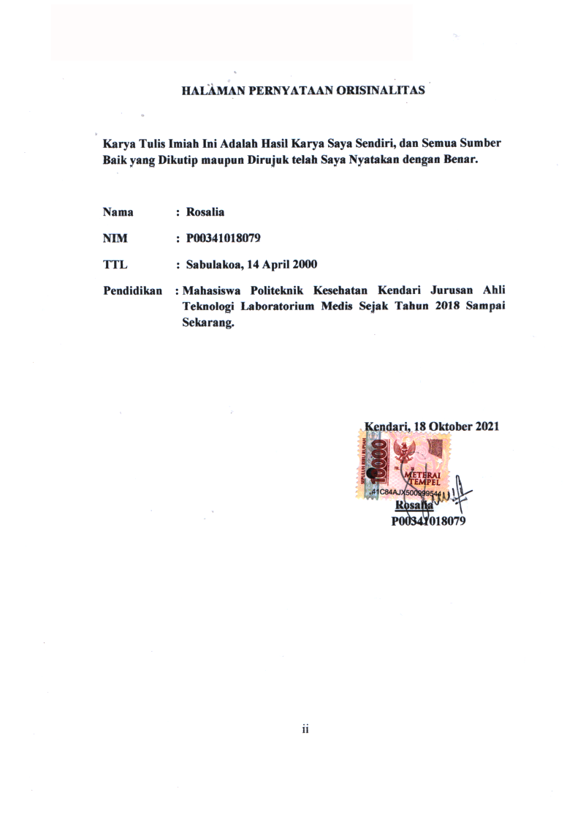

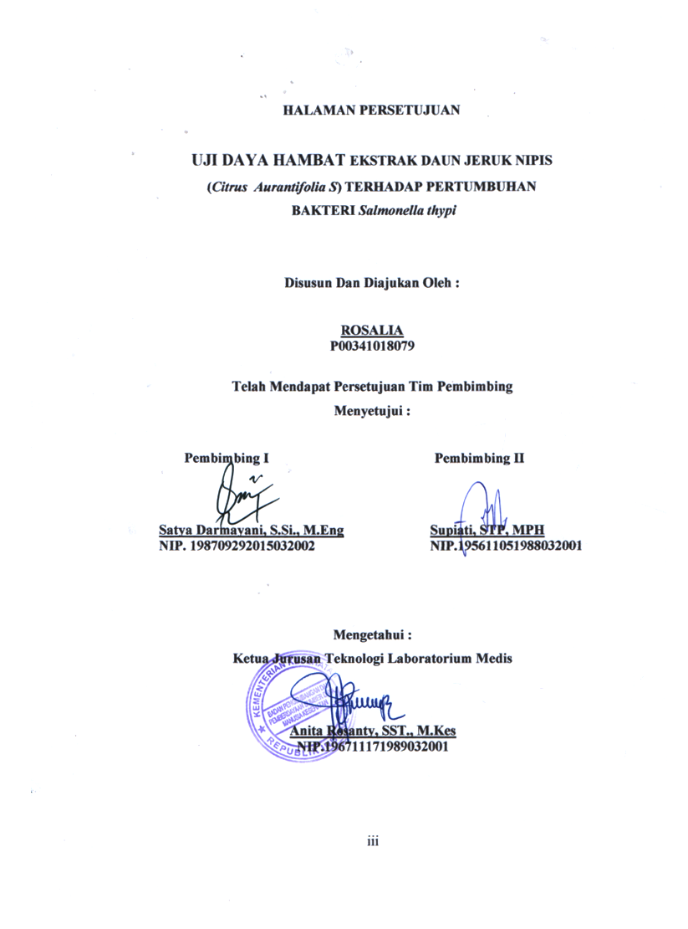

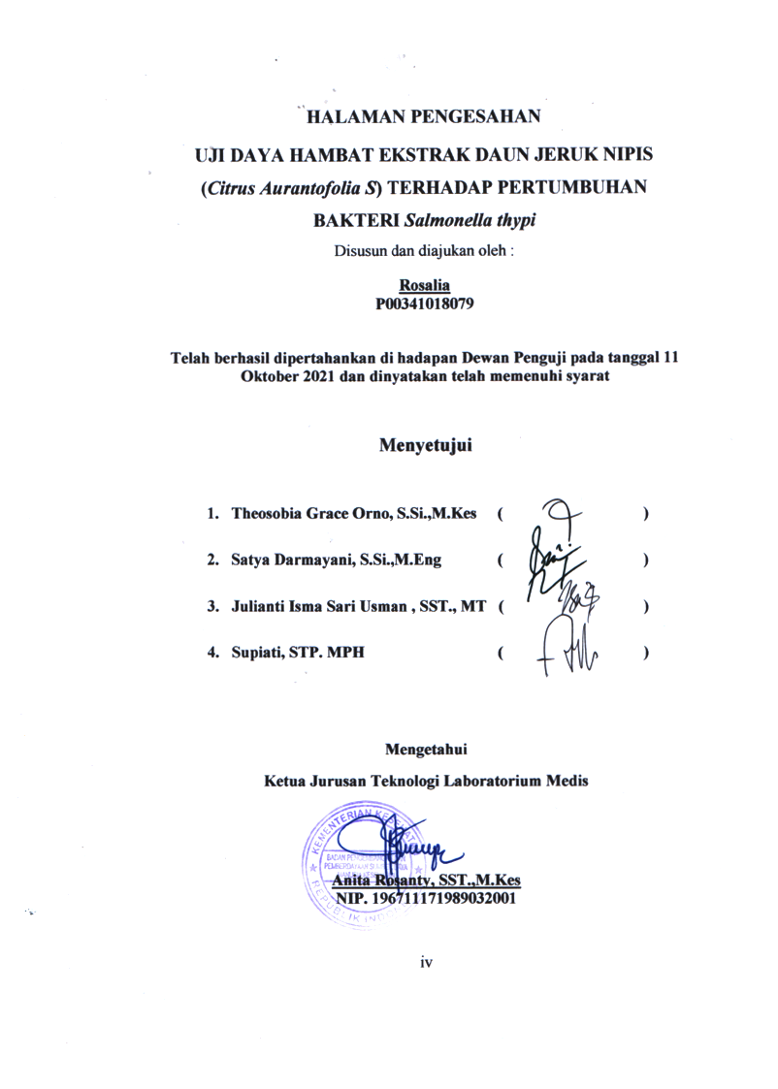

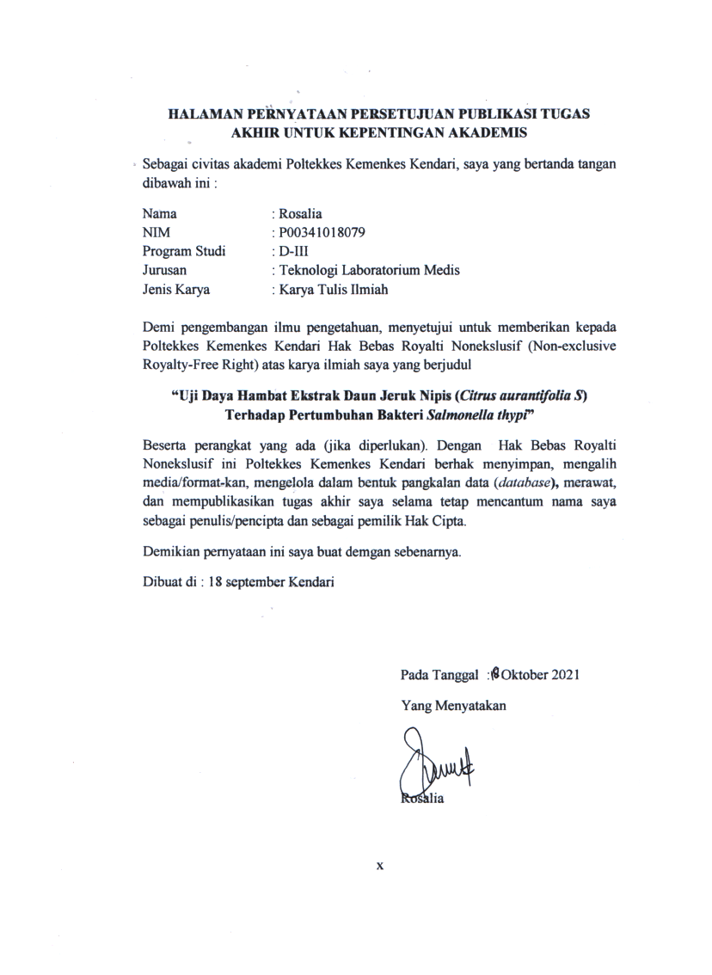

**RIWAYAT HIDUP**

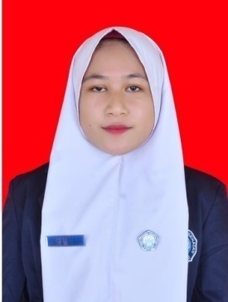

1. **IdentitasDiri**

Nama : Rosalia

NIM : P00341018079

Tempat, dan Tgl Lahir : Sabulakoa, 14 April 2000

Suku/ Bangsa : Tolaki/Indonesia

JenisKelamin : Perempuan

Agama : Islam

1. **Pendidikan**
2. SD Negeri Sabulakoa, tamat tahun 2012
3. SMP Negeri 20 Konsel, tamat tahun 2015
4. SMA Negeri 7 Kendari, tamat tahun 2018
5. Sejak tahun 2018 melanjutkan Pendidikan Di Politeknik Kesehatan Kemenkes Kendari Jurusan Teknologi Laboratorium Medis

***MOTTO***

***”Tiada mendung yang abadi tiada hujan yang tak berhenti***

***Terbit tenggelam mentari pasang surut laut dan kali layaknya hidup ini.***

***Tuhan tak akan memberi cobaan yang melebihi kemampuanmu dan Tuhan tak pernah berputus asa dalam mengasihimu***

***Oleh sebab itu, rajutlah kembali asa dan janganlah menyerah***

***perjuanganmu saat ini akan menjadi cerita hebat dan teladan bagi anak cucumu***

***semangat para pejuang skripsi”***

***Karya tulis ini kupersembahkan untuk***

***almamaterku***

***Ayah dan ibu tercinta***

***Keluargaku tersayang***

***Teman – teman tersayang***

***Bangsa dan agama***

***Doa dan nasehat untuk menunjang keberhasilanku***

**ABSTRAK**

**Rosalia (P00341018079)** Uji Daya Hambat Ekstrak Daun Jeruk Nipis (*Citrus aurantifolia S*) Terhadap Pertumbuhan Bakteri *Salmonella thypi*. Jurusan D-III Teknologi Laboratorium Medis Poltekkes Kemenkes Kendari yang dibimbing oleh ibu Satya Darmayani dan ibu Supiati. (xv + 45 halaman + gambar + tabel + lampiran).

**Pendahuluan :** Daun jeruk nipis (*Citrus aurantifolia S*) memiliki kandungan senyawa kimia minyak atsiri yaitu flavonoid yang berperan dalam menghambat pertumbuhan bakteri patogen seperti *Salmonella thypi*

**Tujuan :** Penelitian ini bertujuan untuk mengetahui uji daya hambat ekstrak daun jeruk nipis (*Citrus aurantifolia S*) terhadap pertumbuhan bakteri *Salmonella thypi.*

**Metode :** Jenis penelitian yang digunakan deskrptif kualitatif dengan pendekatan *eksperimental laboratories* pada konsentrasi 20%, 40%, 60%, 80% dan 100% terhadap pertumbuhan bakteri *salmonella thypi*.

**Hasil :** Penelitian uji daya hambat ekstrak daun jeruk nipis (*Citrus aurantifolia S*) di dapatkan hasil 20% (7,4 mm), 40% (9,65 mm), 60% (13,65 mm), 80% (14,15 mm) dan 100% (16,4 mm) Sedangkan kontrol positif *Kloramfenikol*(34,4 mm) dan pada kontrol negatif tidak adanya zona hambat yang terbentuk.

**Kesimpulan :** Ekstrak daun jeruk nipis (*Citrus aurantifolia S*) dengan konsentrasi 60%, 80% dan 100% memiliki hasil (*Intermediet*). Sedangkan pada konsentrasi 20% dan 40% memiliki hasil (*Resisten*) terhadap pertumbuhan bakteri *Salmonella thypi.* Dari semua konsentrasi yang dilakukan pada ekstrak daun jeruk nipis (*Citrus aurantifolia S*) terbentuk zona hambat akan tetapi tidak efektif untuk menghambat pertumbuhan bakteri *salmonella thypi.*

**Kata Kunci** : Daun jeruk nipis (*Citrus aurantifolia S*), *Salmonella thypi.*

**Daftar Pustaka** : 31 buah (2000 – 2019).

**KATA PENGANTAR**

**Bismillahirrahmanirrahim, Assalamuallaikum Wr.Wb**

Puji syukur atas kehadirat Allah SWT atas segala rahmat, hidayah dan kemudahan yang selalu disertakan kepada hamba-Nya, sehingga karya tulis ilmiah ini dapat terselesaikan dengan judul “Uji Daya Hambat Ekstrak Daun jeruk nipis (*Citrus aurantifolia S*) Terhadap Pertumbuhan Bakteri *Salmonella thypi*. Penelitian ini disusun dalam rangka melengkapi salah satu syarat untuk menyelesaikan pendidikan program Diploma III (DIII) di Politeknik Kesehatan Kemenkes Kendari Jurusan Teknologi Laboratorium Medis.

Proses penulisan proposal ini telah melewati perjalanan panjang, dan penulis banyak mendapatkan petunjuk dan bimbingan dari berbagai pihak. Oleh karena itu, pada kesempatan ini penulis juga menghaturkan rasa terima kasih kepada Satya Darmayani S.Si.,M.Eng selaku pembimbing I dan Supiati STP., MPH selaku pembimbing II yang telah memberikan kesabaran dalam membimbing dan atas segala pengorbanan waktu dan pikiran selama menyusun proposal ini. Ucapan terima kasih penulis juga tujukan kepada:

1. Askrening,SKM.,M.Kes selaku Direktur Poltekkes Kemenkes Kendari.
2. Anita Rosanty, SST.,M.Kes selaku Ketua Jurusan Teknologi Laboratorium Medis.
3. Theosobiah Grace Orno.S.Si.,M.Kes dan Julianti Isma Sari Usman SST.,MT selaku penguji yang telah memberikan arahan perbaikan demi kesempurnaan Karya Tulis Ilmiah ini.
4. Bapak dan Ibu Dosen Poltekkes Kemenkes Kendari Jurusan Teknologi Laboratorium Medis serta seluruh Staf dan Karyawan atas segala fasilitas dan pelayanan akademik yang diberikan selama penulis menuntut ilmu.
5. Teristimewa dan tak terhingga penulis ucapkan terima kasih banyak kepada Ayahanda Ishak P. dan ibunda Paona yang selama ini telah memberikan banyak pengorbanan serta bantuan moril maupun materi, motivasi, dukungan dan cinta kasih yang tulus serta doanya demi kesuksesan studi yang penulis jalani selama menuntut ilmu sampai selesainya karya tulis ini.
6. Teman–teman angkatan 2018 dan seluruh mahasiswa/mahasiswi Jurusan Tekonologi Laboratorium Medis yang tidak bisa saya sebutkan satu persatu. Terima kasih atas bantuan dan dukungan yang kalian berikan.

Penulis menyadari sepenuhnya dengan segala kekurangan dan keterbatasan yang ada pada penulis, sehingga bentuk dan isi Karya Tulis Ilmiah ini masih jauh dari kata kesempurnaan dan masih terdapat kekeliriuan, dan kekurangan. Oleh karena itu dengan kerendahan hati penulis sangat mengharapkan kritik dan saran yang bersifat membangun dari semua pihak demi kesempurnaan Karya Tulis ini.

Akhir kata, semoga Karya Tulis ini dapat bermanfaat, khususnya bagi pengembangan ilmu pengetahuan dan penelitian selanjutnya.

Kendari, Oktober 2021

Penulis

**DAFTAR ISI**

**HALAMAN JUDUL i**

**HALAMAN PERNYATAAN ORISINALITAS ii**

**HALAMAN PERSETUJUAN iii**

**HALAMAN PENGESAHAN vi**

**HALAMAN PERNYATAAN PERSETUJUAN PUBLIKASI**  **v**

**RIWAYAT HIDUP vi**

**MOTTO vii**

**ABSTRAK viii**

**KATA PENGANTAR ix**

**DAFTAR ISI xi**

**DAFTAR TABEL xiii**

**DAFTAR GAMBAR xiv**

**DAFTAR LAMPIRAN xv**

**BAB 1 PENDAHULUAN**

* 1. Latar Belakang 1
  2. Rumusan Masalah 3
  3. Tujuan Penelitian 3
  4. Manfaat Penelitian 3

**BAB II TINJAUAN PUSTAKA**

1. Tinjauan Umum Tentang Jeruk Nipis (*Citrus aurantifolia s*) 5
2. Tinjauan Umum Tentang Salmonella Thypi 10
3. Tinjauan UmumTentang Sensitivitas Antibiotik 15
4. Tinjauan Umum Tentang Antibakteri 16
5. Tinjauan Umum Tentang Media Pertumbuhan 18
6. Tinjauan Umum Tentang Metode Ektraksi 20
7. Tinjauan Umum Metode DDM dan Metode KHM 23

**BAB III KERANGKA KONSEP**

* 1. Dasar Pemikiran................................................................ 25
  2. Kerangka Pikir.................................................................. 26
  3. Variabel Penelitian............................................................. 27
  4. Definisi Oprasional dan Kriteria Objektif 27

**BAB IV METODOLOGI PENELITIAN**

1. Jenis Penelitian 28
2. Waktu dan Lokasi Penelitian 28
3. Subjek dan Objek Penelitian 28
4. Bahan Uji 28
5. Instrumen Penelitian dan Pengumpulan Data 28
6. Alat dan Bahan Penelitian 29
7. Prosedur Kerja Penelitian 30
8. Jenis Data 34
9. Pengolahan Data 34
10. Analisis Data 35
11. Penyajian Data 35

**BAB V HASIL PENELITIAN DAN PEMBAHASAN**

1. Gambaran Umum Lokasi penelitian 36
2. Hasil Penelitian 36
3. Pembahasan 37

**BAB VI PENUTUP**

1. Kesimpulan 41
2. Saran 41

**DAFTAR PUSTAKA 43**

**LAMPIRAN-LAMPIRAN 46**

**DAFTAR GAMBAR**

**No. Hal**

Gambar 1. Jeruk Nipis 6

Gambar 2. Batang Jeruk Nipis 7

Gambar 3. Akar Jeruk Nipis 8

Gambar 4. Daun Jeruk Nipis 8

Gambar5. Bunga Jeruk Nipis 9

**DAFTAR TABEL**

Tabel 1. Hasil pengukuran Diameter Zona Hambat Ekstrak Daun Jeruk Nipis 37

**DAFTAR LAMPIRAN**

Lampiran 1 Surat Izin Penelitian Dari Poltekkes Kemenkes Kendari 47

Lampiran 2 Surat Izin Penelitian Dari Badan Penelitian dan Pengembangan 48

Lampiran 3 Surat Keterangan Telah Melakukan Penelitian 49

Lampiran 4 Surat Keterangan Telah Melakukan penelitian 50

Lampiran 5 Surat Bebas Laboratorium 51

Lampiran 6 Surat Bebas Pustaka 52

Lampiran 7 Lembar Tabulasi Data 53

Lampiran 8 Lembar Tabel Hasil Penelitian 54

Lampiran 9 Rumus Perhitungan Konsentrasi Ekstrak Daun Jeruk Nipis 55

Lampiran 10 Dokumentasi Penelitian